04.03.2021-ғы № 16-13-19Д/С шығыс хаты
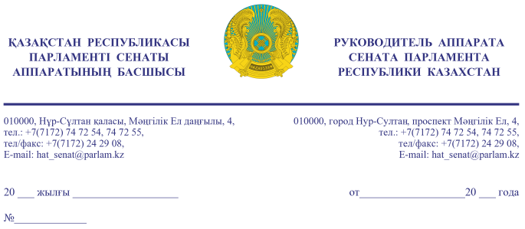

Қазақстан Республикасының
Премьер-Министрі
Кеңсесінің Басшысы
Ғ.Т. ҚОЙШЫБАЕВҚА

Құрметті Ғалымжан Тельманұлы!

«Қазақстан Республикасының Парламенті және оның депутаттарының мәртебесі туралы» Қазақстан Республикасы Конституциялық заңының 27-бабына және Қазақстан Республикасы Парламенті Регламентінің 100-тармағына сәйкес Қазақстан Республикасы Парламенті Сенатының 2021 жылғы 4 наурыздағы отырысында депутат Д. Мусиннің жариялаған депутаттық сауалы Сізге жіберіліп отыр.
Қосымша: 5 парақ, мемлекеттік тілде.

Ә. РАҚЫШЕВА

Келісу шешімдері
04.03.2021 12:32:03: Мусин Д. М.(Аграрлық мәселелер, табиғатты пайдалану және ауылдық аумақтарды дамыту комитеті) - - ескертпелерсіз келісілген
04.03.2021 12:45:36: Агиса Б. А.(Жалпы бөлімі) - - ескертпелерсіз келісілген
04.03.2021 12:49:51: Уакпаев М. С.(Сенат Аппаратының Басшылығы) - - ескертпелерсіз келісілген
04.03.2021 13:01:29: Раймбеков К. У.(Аграрлық мәселелер, табиғатты пайдалану және ауылдық аумақтарды дамыту комитетімен өзара байланыс жасау бөлімі) - - ескертпелерсіз келісілген
04.03.2021 13:39:29: Данабеков О. К.(Сенат Аппаратының Басшылығы) - - ескертпелерсіз келісілген
Қол қою шешімі
04.03.2021 16:06:43 Ракишева А. Г.. Қол қойылды

